股权出质设立登记办事指南

一、审批依据：
股权出质登记办法（2008年9月国家工商行政管理总局令第32号公布，根据2016年4月29日国家工商行政管理总局令第86号修订）第三条“负责股权所在公司登记的工商行政管理机关是股权出质登记机关。各级工商行政管理机关的企业登记机构是股权出质登记机构。” 第六条“申请股权出质登记、变更登记和注销登记，应当由出质人和质权人共同提出。”
二、审批条件：
提交材料齐全，符合法定形式。
三、申请材料：以下材料均需原件（标注复印件的除外），示范文本附后
1.《股权出质登记申请书》。
2．记载有出质人姓名（名称）及其出资额的有限责任公司股东名册复印件或者出质人持有的股份公司股票复印件（均需加盖股权所在公司公章）。
3．质权合同。
4．出质人、质权人的主体资格文件或者自然人身份证明。
◆出质人、质权人为企业的，提交加盖企业公章的营业执照复印件。
◆出质人、质权人为事业法人的，提交加盖事业法人公章的事业单位法人登记证书复印件。
◆出质人、质权人股东为社团法人的，提交加盖社团法人公章的社会团体法人登记证复印件。
◆出质人、质权人为民办非企业单位的，提交加盖单位公章的民办非企业单位登记证书复印件。
◆出质人、质权人为自然人的，提交身份证件复印件并由本人签名。
◆出质人、质权人为外国投资者的，其主体资格文件或身份证明应当经所在国家公证机关公证并经中国驻该国使（领）馆认证。如其本国与中国没有外交关系，则应当经与中国有外交关系的第三国驻该国使（领）馆认证，再由中国驻该第三国使（领）馆认证。某些国家的海外属地出具的文书，应先在该属地办妥公证，再经该国外交机构认证，最后由中国驻该国使（领）馆认证。中国与有关国家缔结或者共同参加的国际条约对认证另有规定的除外。外国自然人来华投资设立企业，提交的身份证明文件为中华人民共和国外国人永久居留身份证的，无需公证认证。
香港特别行政区、澳门特别行政区和台湾地区投资者的主体资格文件或者身份证明应当按照专项规定或者协议，依法提供当地公证机构的公证文件。香港特别行政区、澳门特别行政区自然人投资者的身份证明为当地永久性居民身份证、特别行政区护照或者内地公安部门颁发的港澳居民居住证、内地出入境管理部门颁发的往来内地通行证；提交港澳居民居住证或者往来内地通行证的，无需公证。大陆公安部门颁发的台湾居民居住证、大陆出入境管理部门颁发的台湾居民往来大陆通行证，可作为台湾地区自然人投资者的身份证明且无需公证认证。
5.外国（地区）的出质人、质权人为非自然人的，还应提交其有权签字人的被授权文件。
◆其他出质人、质权人提交有关法律法规规定的资格证明。
注：依照《股权出质登记办法》申请股权出质设立登记适用本规范。
四、审批程序：
核准-发放通知书
五、是否收费：
否
六、法定期限：
申请材料齐全、符合法定形式的予以确认并当场登记
七、承诺期限：
当场办结
八、办理地点：
1.网办地址：青岛市行政审批服务局官网（https://qydjfw.qingdao.gov.cn/psout（青岛市企业开办智能一体化平台”））
2.现场办理：详细地址请登录青岛市行政审批服务局官网（https://qydjfw.qingdao.gov.cn/bszx.dhtml）
九、市咨询电话：
0532-66200000
十、示范文本：仅供参考，请申请人根据实际情况填写表格、制作文本

股权出质登记申请书

基本信息(必填项)
股权所在  公司名称 | 青岛***国际贸易有限公司 |  |  | 统一社会  信用代码 |  | 91370200123456789X
出质人姓名  或 名 称 | 韩梅梅 |  |  | 证照名称  及 号 码 |  | 身份证  232303201234567890
质权人姓名  或 名 称 | 青岛**小额贷款有限公司 |  |  | 证照名称  及 号 码 |  | 913702000123456789
出质股权  数 额 | 币种： 人民币  数额：1250万元 / 万股 |  |  | 质权登记编号  （设立登记不填写） |  | XXXXXXXXXX
设立登记（仅股权出质设立登记填写）
按照实际情况填写
被担保债权数额 | 币种： 人民币 数额：10000万元
股权类型 | 有限责任公司股权□股份有限公司股权
出质人类型 | 公司□非公司企业法人  □农民专业合作社 |  | □合伙企业  □自然人 |  | □个人独资企业  □其他
质权人类型 | □银行  □自然人 | 非银行金融机构□非金融业企业  □其他
□变更登记（仅变更登记填写）
变更事项 | 原登记内容 |  |  | 变更后登记内容
注：变更事项包括出质股权数额、出质人姓名(名称)、质权人姓名(名称)、出质股权所在公司名称。
□注销登记（仅注销登记填写）
注销原因 | □主债权消灭。  □质权实现。  □质权人放弃质权。  □法律规定的其它情形导致质权消灭：。
□撤销登记（仅撤销登记填写）
质权合同被依法确认无效或者被撤销的法律文件：

指定代表/委托代理人（必填项）
委托权限 | 1、同意不同意□核对登记材料中的复印件并签署核对意见；  2、同意不同意□修改企业自备文件的错误及修改有关表格的填写错误；  3、同意不同意□领取有关文书。
固定电话 |  | 移动电话 | XXXXXXXXXXX
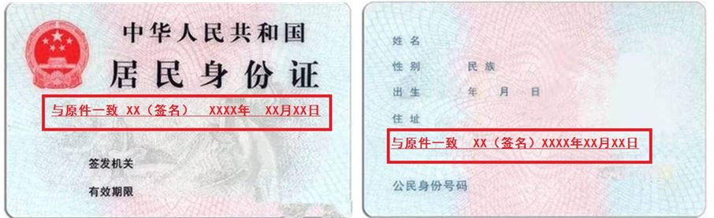

（
指定代表/委托代理人签字： |  | 年月日
原通知书缴回情况（设立登记不填写） | □股权出质设立登记通知书□股权出质变更登记通知书
 | □已缴回□未缴回未缴回原因__________________________
申请人声明（必填项）
质权人已对上述股权作必要审查，并自愿接受其作为出质标的。申请人已阅知下列内容：
1、申请人应当对申请材料的真实性、质权合同的合法性、有效性负责。
2、出质股权所在公司为有限责任公司或者股权未在证券登记结算机构登记的股份有限公司。
3、出质股权应当是依法可以转让的股权，且权能完整，未被人民法院依法冻结。
4、出质股权所在公司为有限责任公司的，公司应当将股东的姓名或者名称及其出资额向公司登记机关登记；登记事项发生变更的，应当办理变更登记。未经登记或者变更登记的，不得对抗第三人。
质权人为自然人的，由其手写签字，为法人单位的，加盖公章并法定代表人手写签字
5、股份公司不得接受本公司的股票作为质押权的标的。
6、公司为他人提供担保，依照公司章程的规定，由董事会或者股东会、股东大会决议；公司章程对担保的总额及单项担保的数额有限额规定的，不得超过规定的限额。公司为公司股东或者实际控制人提供担保的，必须经股东会或者股东大会决议。
因提交材料实质内容违反法律、行政法规和公司章程的规定，产生的经济纠纷和法律责任由申请人负责。
出质人为自然人的，由其手写签字，为法人单位的，加盖公章并法定代表人手写签字
出质人签字或盖章：XXXX  年月日 |  | 质权人签字或盖章：  年月日
注：1、本申请书适用于出质人和质权人申请有限责任公司、股份有限公司股权出质登记。
2、申请股权出质撤销登记的，申请人可为出质人或质权人。
3、出质人、质权人属于自然人的由本人签名，非自然人的由法定代表人(或有权签字人)签字或盖章

出质人、质权人的主体资格文件或者自然人身份证明

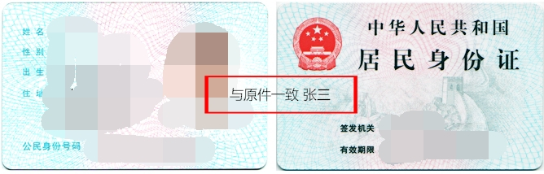
复印件标注“与原件一致”，由委托人或联络员本人签名并标注日期

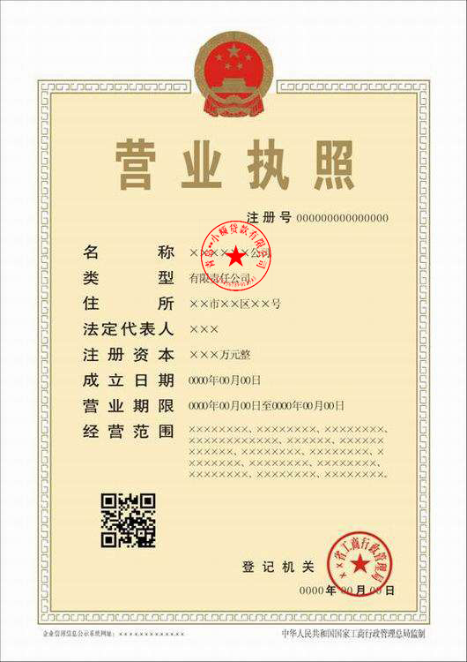

合同编号：2019年**质字第001号

股权质押合同
（甲方）出质人：韩梅梅
法定代表人：.
住所： ***市**区**路**号**室
（乙方）质权人：青岛**小额贷款有限公司
法定代表人： 张某某
住所：***市**区**路**号**室
为了确保青岛***国际贸易有限公司（以下简称"债务人”）与乙方签订的编号为；2019年**授信字第001号的《综合授信合同》（以下简称"主合同"）的切实履行，保障乙方债权的实现，甲方自愿为借款人与乙方依主合同所形成的债务提供股权质押担保,并承担无限连带担保责任，为明确双方的权利义务，根据《中华人民共和国担保法》、《中华人民共和国物权法》及相关的法律、法规和规章，双方经协商一致，订立本合同。
第一条质押标的
（一）质押标的为甲方持有的青岛**国际贸易有限公司41.67%的股权及其派生的权益。质押股权金额为人民币：（大写）壹仟貳佰伍拾万元（小写：¥1250万元）。股权派生权益，系指股权应得红利及其他收益，该收益必须存入乙方指定的以甲方名义开立的股权保管账户。
（二）上述质押物双方协商（或评估）的担保金额价值为人民币（大写）：贰佰伍拾万元（小写：¥250万元）

第二条质押担保的范围
（一）甲方依据上述《借款合同》承担担保责任应向债权人支付的全部金额；
（二） 甲方依据本合同应当支付的违约金、损害赔偿金；
（三）乙方依据本合同实现债权和担保物权的费用（包含但不限于：诉讼费、律师费、仲裁费、担保物保管费、鉴定费、公吿费、公证费、评估费、拍卖费、过户费、差旅费等费用）。

第三条出质人担保义务的独立性
（一）甲方在本合同项下的义务具有独立性，不受本合同任何一方与第三人之间关系的影响，本合同另有约定的除外。如果主合同无效，甲方仍应以已出质的权利对基于原借贷行为而新产生的债务合同予以担保；如果因甲方过错造成本合同无效，甲方应在质押担保范围内賠偿乙方全部损失。
（二）如债务人违反主合同的约定，均不影响甲方履行本合同项下的担保义务。

第四条出质人声明与承诺
（一）甲方出质的股权系甲方合法拥有，不存在任何权利瑕疵，在本合同签订前甲方未将该股权出质给任何第三人，也未对该股权设置其他任何权利限制。
（二）甲方已按有关规定和程序取得本合同担保所需要的授权，甲方对出质的权利拥有充分、无争议的所有权或者处分权。
（三）在出质的有效期内，股权依法可以转让，但必须征得乙方的书页同意，并由甲方将转让所得款项提前优先清偿合同债务。
（四）出质的权利不存在被申请撤销、申请宜告无效、异议、査封、冻结、监管、诉讼、仲裁、挂失、止付等情形。
（五）乙方可以自行定期要求甲方提供与质押股权相关的财务资料，甲方应接到乙方通知后即日提供，并允许乙方指定的入员在任何合理的时间査阅和复制。
（六）甲方就股权质押事宜己征得青岛***国际贸易有限公司股东会的同意，并向乙方提供股东会决议，并将出质股权在公司股东册上进行记载，同时会同乙方向市场监督管理（工商行政管理局）办理股权质押登记手续，将出资证明书（股权证书）移交给乙方保管。
（七）依据法律法规的规定及时缴纳与出质权利相关的各项费用，履行各项法定义务，按质权人要求进行权利期限续展，维持质权存续期间出质权利持续有效。
（八）质权存续期间，发生下列情形之一的，甲方立即书面通知乙方：
1、出质的权利被申请撤销、申请宣告无效、异议、查封、冻结、监管、诉讼、仲裁、挂失、止付或者其他影响质权实现的情形；
2、甲方被撤销、吊销营业执照、责令关闭或者出现其他解散事由；
3、甲方申请破产、重整、和解或者被申请破产、重整。
（九）出质的权利不存在其他影响乙方实现质权的情形。
（十）本合同所担保的贷款若同时提供了抵押、质押担保或保证担保的，债务人未按约定期限还款或发生违约情形时，债权人可以选择行使该合同项下股权质押权。

第五条权利凭证的交付、保管和登记
（一）甲方于2019年**月**日前将出质的权利凭证移交乙方占有、保管。
（二）乙方应妥善保管质押权利凭证，因保管不善致使质押权利凭证丢失或毁损的，由乙方承担民事责任。
（三）质押期间质押权利凭证遭受毁损、灭失、转质等事项，乙方应通知甲方。
（四）如质押权利凭证价值明显减少的，乙方有权要求甲方在五十日内另行提供相应的担保。

第六条质权的实现
（一）发生下列情形之一的，乙方有权行使质权。乙方可以直接将出质权利兑现或变现，或者与乙方协议以出质权利折价，或者以拍卖、变卖出质权利的价款优先受偿。所得价款不足以清偿本合同项下所担保的债权的，乙方可以选择将该款项用于归还本金、利息、罚息或者费用等：
1、主合同项下债务履行期限届满，乙方未受清偿。“期限届满”包抵主合同项下债务履行期限届满，以及乙方依照国家法律法规规定或者主合同的约定宣布主合同项下债权提前到期的情形；
2、债务人、甲方被撤销、吊销营业执照、责令关闭或者出现其他解散事由；
3、债务人、甲方被人民法院受理破产申请或者裁定和解；
4、债务人、甲方死亡、被宣吿失踪或者被宣告死亡；
5、出质权利被申请撤销、申请宣告无效、异议、诉讼、仲裁、查封、冻结、监管或者被采取其他强制措施；
6、甲方未按乙方要求提供相应的担保；
7、甲方违反本合同项下义务；
8、其他严重影响质权实现的情形。
（二）如有不可抗力对本协议发生影响时，应不免除或减少甲方在本协议中所承担的义务，直不影响乙方在本协议项下的权利。

第七条违约责任
（一）甲方有下列行为之一的，应按本合同所担保主债权本金数额的20％向乙方支付违约金；造成乙方损失的，应同时给予全额赔偿：
- 未取得本合同拒保所需的合法有效授权；
- 未如实告知出质权利存在共有、争议或者被申请撤销、申请宜告无效、异议、查封、冻结、监管、诉讼、仲裁、挂失等情况；
- 未按本合同约定配合提供相应担保；
- 未经乙方书面同意擅自处分出质权利；
- 其他违反本合同约定或者影响甲方实现质权的行为。
（二）乙方有下列行为之一，造成甲方损失的，应当承担相应的赔偿责任:
1.因乙方保管不善导致权利凭证毁损、灭失的；
2.债务履行期届满后，甲方书面请求乙方及时行使质杈，乙方怠于行使的。
第八条争议解决方式
本合同履行中如发生争议，各方应进行协商或调解；协商或调解不成的,应直接向乙方所在地人民法院提起诉讼°
在诉讼期间，本合同不涉及争议部分的条款仍须履行.
第九条其他事项
（一）双方已清楚的知悉所担保的主合同。
（二）质押权利凭证作为本合同合同附件
（三）双方均已知晓并理解本协议所有条款的具体内容和法律含义。
第十条合同的生效
本合同一式叁份，每方各执壹份，工商部门登记留存壹份，具有同等法律效力。
本合同自双方签章完毕之日即生效。

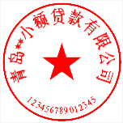
出质人（甲方）：（签章）韩梅梅
质权人（乙方）：（盖章）
法定代表人：张某某
签约时间：2022年**月**日

股东登记信息查询结果

青岛**国际贸易有限公司 企业注册资本 3000万元，于2018-08-17开业（变更）核准登记。
企业股东名单如下：
名称（姓名） 认缴出资额出资币种
韩梅梅 2250人民币
李雷 750 人民币

查询单位章
打印时间: 2022/ΧΧ/ΧΧ **:**:**
注：微机数据，仅供参考。

